Dokumentacja do projektu z przedmiotu MAS
Kino „Iluzjon”
1. Wymagania użytkownika
1.1 W systemie należy przechowywać informacje o pracownikach kina i osobach odwiedzających kino. Podział osób jest kompletny.
1.2 Dla każdej z osób trzeba przechowywać jej imię (co najmniej jedno) i naziwsko. Dla każdego pracownika powinien być również przechowywany jego pesel (musić być unikatowy), datę urodzenia, adres zamieszkania oraz zajmowane stanowisko. Natomiast dla każdego widza należy przechowywać takie informacje jak login (musi być unikatowy), adres mailowy (również unikatowy) oraz numer telefonu.
1.3 Bilety sprzedawane są w kasie. System powinien przechowywać informację, który z pracowników sprzedał dany bilet, jakiego rodzaju jest bilet (normalny, studencki, szkolny, seniora) i numer biletu (musi być unikatowy).
1.4 Bilety dzielą się na bilety okresowe (karnety) i bilety jednorazowe, podział jest kompletny. Dla okresowych należy przechowywać daty od kiedy i do kiedy ważny jest bilet. Bilety okresowy można również zakupić po wcześniejszym zalogowaniu się, w automacie stojącym w kinie. Konto do logowania zakładane jest w kasie.
1.5 Bilety dzielą się również ze względu na rodzaj. Wyróżniamy bilety standardowe i bilety VIP. Bilety VIP pozwalają na bezpłatne pobieranie przekąsek ze sklepu w kinie 15 minut przed seansem i w czasie jego trwania.
1.6 Dodatkowo przy sprzedarzy biletu można przypisać do niego dodatkową zniżkę. Zniżka powinna zawierać opis zniżki (warunki jakie trzeba spełnić aby dostać zniżkę) i procent zniżki o który pomniejszona zostanie cena biletu.
1.7 W systemie mają być przechowywane dokładne daty w jakich zarezerwowane są dane sale na projekcje filmową lub wydarzenie kulturowe. Rezerwacje tych samych sal nie mogą kolidować ze sobą w czasie. Przy rezerwacji sali na projekcję filmową należy wziąć pod uwagę fakt czy dana sala wspiera technologie w jakiej wyświetlany będzie film.
1.8 Sala jest defeniowana za pomocą unikatowego numeru sali i jej pojemności. Należy również przechowywać informacje czy dana sala wspiera tylko filmy 2D czy 2D i 3D. W sali znajdują się miejsca, które opisane są poprzez numer miejsca i rząd w którym się znajdują. System powinien zapewniść możliwość dodania lub usunięcia miejsc w razie rozbudowy/zmiany układu sali.
1.9 System powinien przechowywać informacje o każdym wydarzeniu odbywającym się w kinie. Wydarzenia te dzielą się na projekcje filmowe i wydarzenia kulturowe. Podział jest kompletny. Dla wszystkich wydarzeń należy przechowywać informacje jaka sala jest wymagana (2D lub 3D), dla projekcji filmowych, jaki rodzaj tłumaczenia występuje w filmie (dubbing lub napisy) i dla wydarzeń kulturowych należy zapamiętać ich nazwę i opis.
1.10 Każdne wydarzenie powinno mieć zarezerwowaną salę (może mieć przypisanych kilka) na okres jego trwania. Rzadna z rezerwacji nie może kolidować w czasie z inną rezerwacją. Pracownik powinien mieć możliwość wygenerowanie aktualnego repertuaru na podstawie aktywnych rezerwacji w systemie.
1.11 Informacje o wyswietlanych filmach należy przechowywać nawet jeśli obecnie nie są one w obecnie wyświetlane. Każdy film powinien posiadac tytuł, reżysera, kraj produkcji, rok produkcji, opis, czas trwania i minimalny wiek widza.

2. Diagram przypadków użycia
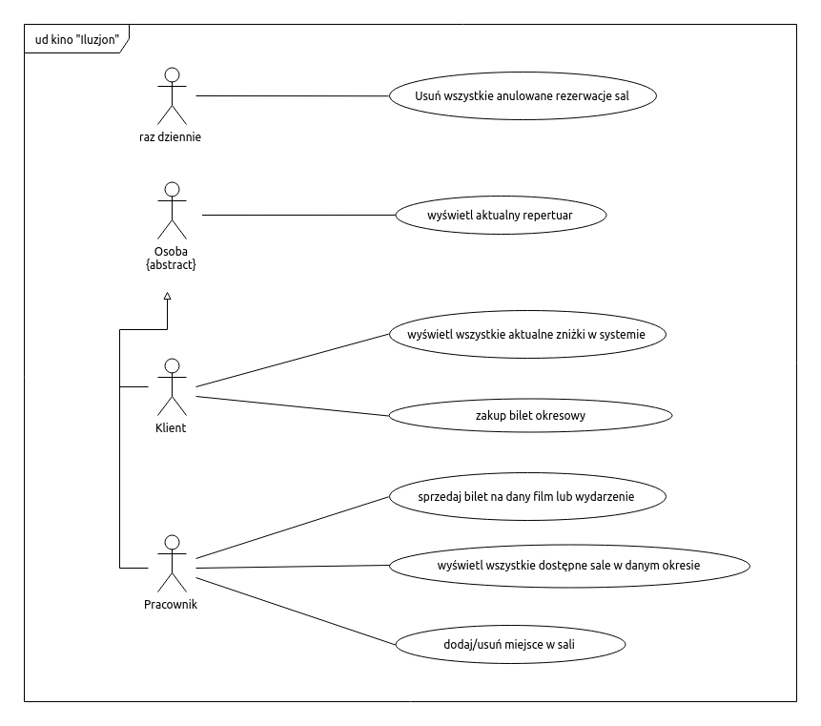

3. Diagram klas - analityczny
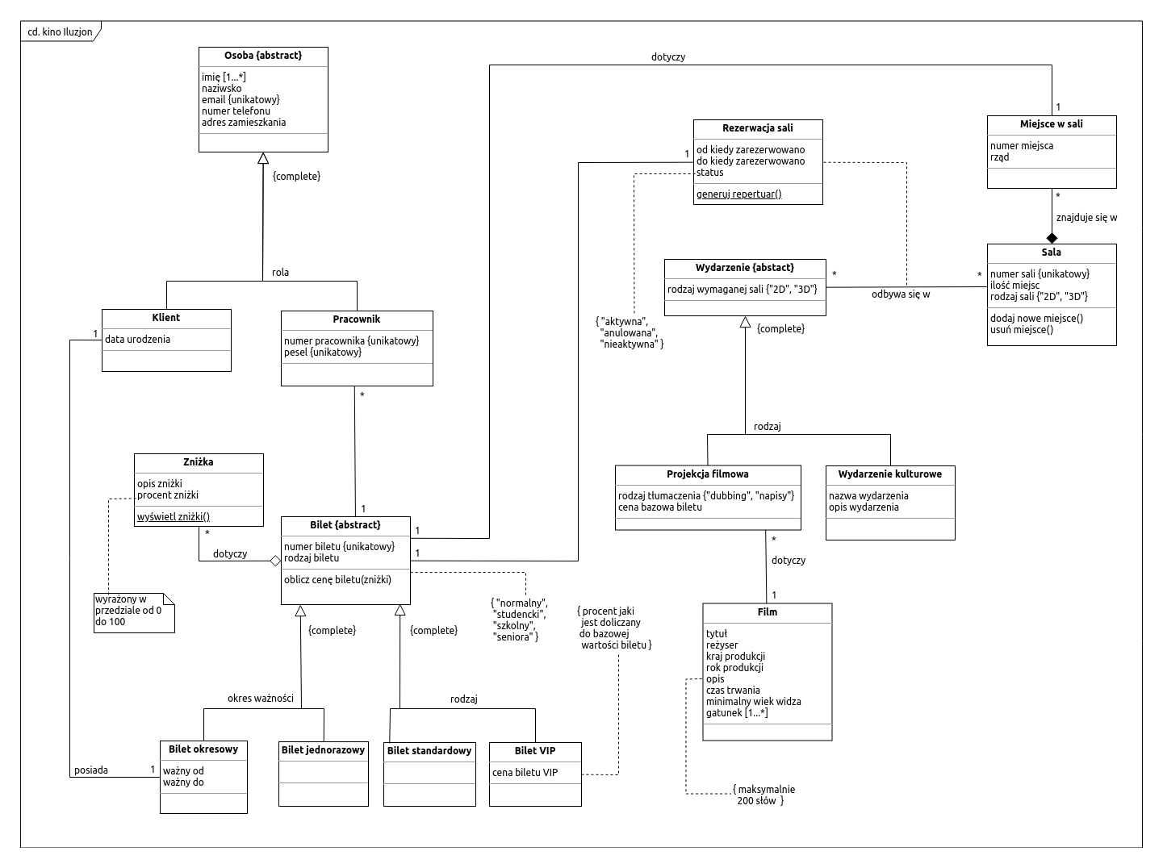

4. Diagram klas – projetkowy
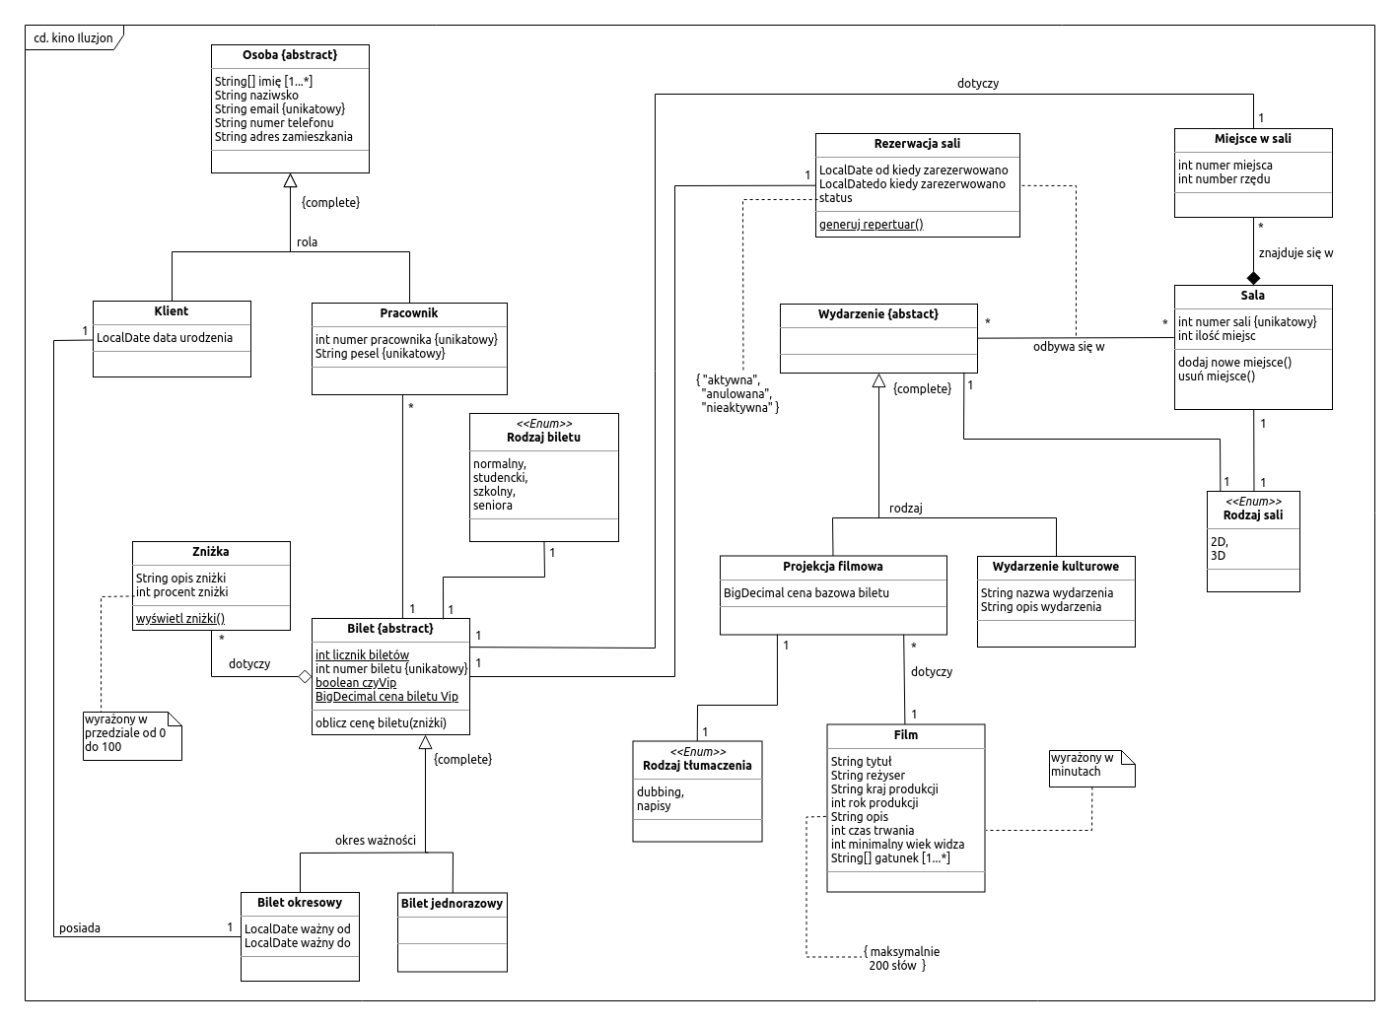
5. Scenariusz przypadku użycia
5.1. Przypadek użycia rozpoczyna się, gdy Pracownik kina zechce dodać nowy film i zarezerwować salę na jego projekcję.
5.2. System wyświetla folmularz z takimi polami jak tytuł filmu, reżyser, kraj produkcji, opis filmu, czas jego trwania, minimalny wiek widza i gatunek filmu.
5.3. Pracownik wprowadza i zatwierdza dane.
5.4. System sprawdza wprowadzone dane. Jeżeli dane są nieprawidło potwarzany jest krok 5.2 do momentu uzyskania prawidłowych danych lub wybrania opcji anulowania operacji. Po wprowadzeniu prawidłowych danych system wyświetla informacje o pomyślnym dodaniu filmu i ekran z wprowadzonymi danymi oraz opcją dodania rezerwacji sali na projekcję filmową nowododanego filmu.
5.5. Pracownik wybiera opcję dodania rezerwacji.
5.6. System wyświetla ekran dodawania rezerwacji, gdzie znajduje się opcja wyboru czy film jest 2D czy 3D, godziny rezerwacji sal w następnym tygodniu, pole z wyborem godziny rozpoczęcia rezerwacji, pole z wyborem godziny zakończenia rezerwacji i lista dostępnych sal, które wspierają wcześniej wybrany format filmu (2D lub 3D).
5.7. Pracownik wypełnia formularz i zatwierdza dane.
5.8. System sprawdza wprowadzone dane i wyświetla komunikat o pomyślnym zarezerwowaniu sali i to kończy przypadek użycia.

6. Diagram aktywności dla przypadku użycia
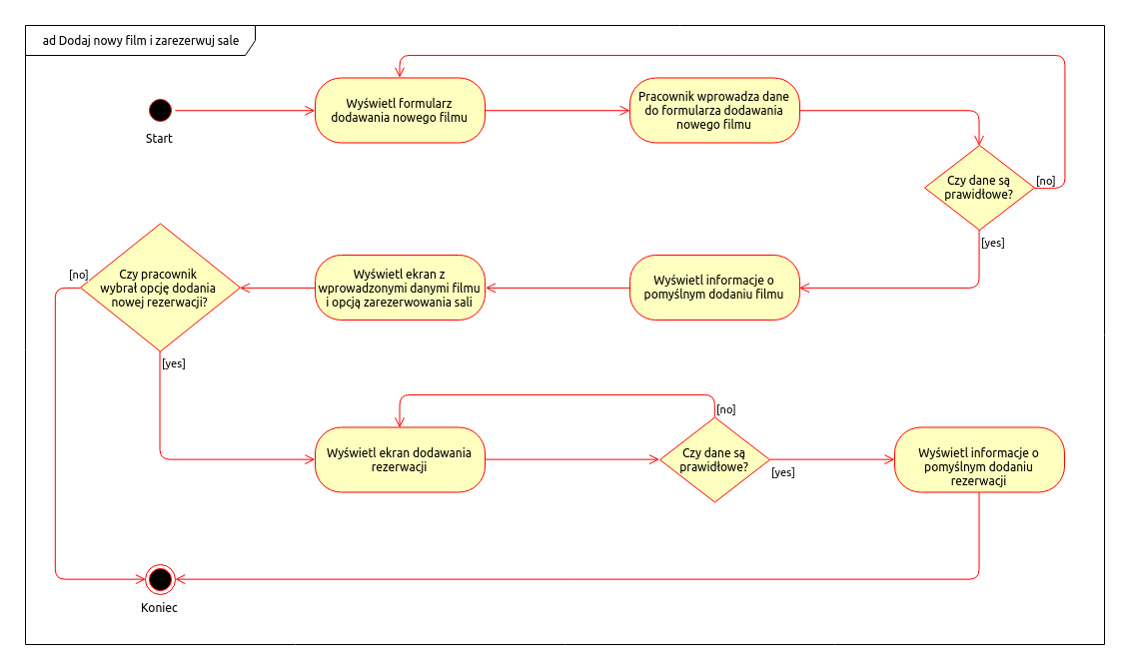
7. Diagram stanu

